СТОЛЬКО ЕСТЬ
ПРОФЕССИЙ РАЗНЫХ

путеводитель по профессиям в стихах
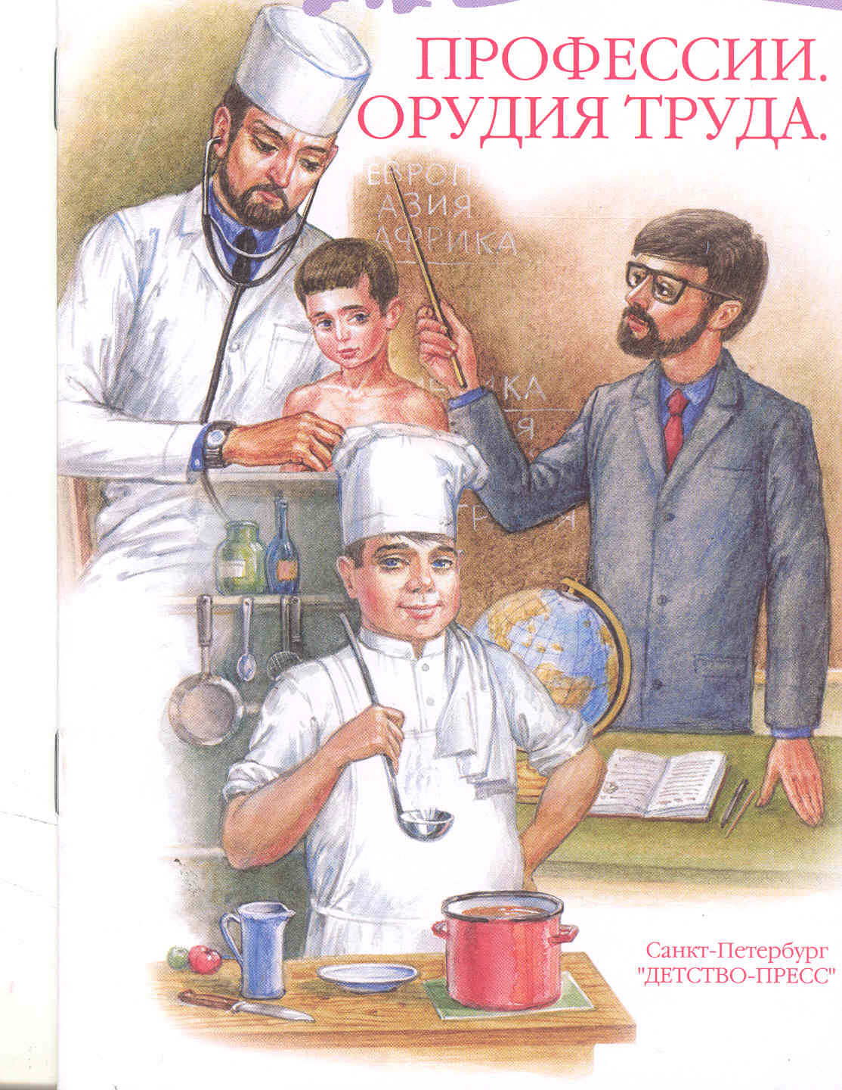

Прекрасных профессий на свете не счесть.

Прекрасных профессий
На свете не счесть,
И каждой профессии –
Слава и честь!

И каждому делу,
И каждой работе,
На каждой бахче,
И на каждом заводе,
И в поле, и в море,
И в небе – по праву
Высокая честь
И народная слава!

А всё начинается
В школе за партой,
У классной доски
И над контурной картой,

С нелёгкой задачки,
С домашних заданий –
К вершинам труда
И отважных дерзаний!

Сегодня ты школьник,
А завтра – рабочий,
Колхозник, учёный,
Моряк или зодчий.

Для каждого
Нужное дело найдётся,
Кто с детства всерьёз
За работу берётся.

Прекрасных профессий
на свете не счесть,
И каждой профессии –
Слава и честь!

Твоё призвание.

Строитель нам построит дом,
И мы в нём дружно заживём.

Костюм нарядный, выходной
Искусно нам сошьёт портной.

Даст книги нам библиотекарь,
Хлеб испечёт в пекарне пекарь,
Учитель выучит всему –
Научит грамоте, письму.

Письмо доставит почтальон,
А повар сварит нам бульон.

Я думаю, ты подрастёшь
И дело по душе найдёшь!

Актёр

Ты в театре бывал?
Ты актёров видал?
Вот это актёр,
а с книжкой спешит суфлёр.
Через несколько минут
поднимется занавес и начнут!..
Вот выходит богатырь молодой
в кольчуге золотой.
«Где огненный дракон? –
спрашивает он. –
Я рассеку его
на две доли,
как стручок фасоли!»

Архитектор

Чтобы дом жилой построить
Или новый детский сад,
На бумаге архитектор
План рисует и фасад.

Всё начертит, посчитает
И покажет, что и как,
Сколько комнат, где какая?
Где подвал, а где чердак?

Ничего не позабыл он,
Всё продумал и решил.
Чтоб жильцам удобно было,
Чтобы дом красивым был.

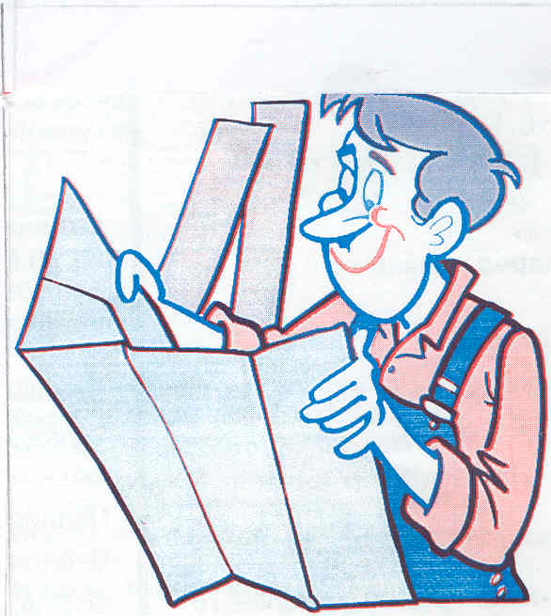

Архитектор

Архитектор рисует дома,
На листочках рисует,
Как школьник,
Под рукой у него треугольник
И мудреннейших книжек
Тома…
Чертит двери он, окна, трубу,
Над столом замирает подолгу,
Будто он
Выбирает судьбу
Дому, детскому саду, посёлку.
Чтобы в окна не дула зима,
Чтобы каждому солнца хватало,
Над листами, колдуя устало,
Архитектор рисует
Дома…
Не из облака строится дом,
Он бывает –
Кирпичный и блочный,
И должно быть рассчитано в нём
Всё,
До самой трубы водосточной.
Сколько весит, как будет стоять,
И куда будет дверь открываться,
Полагается всё рассчитать,
И нельзя, ох, нельзя просчитаться!
Будет школа вот здесь –
Значит, тут не должно быть проезжей дороги,
Всем известно, что мамы в тревоге
Возвращения школьников ждут.
Здесь в хоккей будут дети играть,
Здесь у дома оставим аллейку,
А вот здесь нарисуем скамейку,
Чтоб старушки могли отдыхать.
Поднимая этаж на этаж,
Архитектор не знает безделья,
Сколько радости, сколько веселья
Дарит людям его карандаш!
Архитектору низкий поклон
От любого, кто сед или молод,
Честь и слава ему – это он

Сад растит под названием город!
Вдоль кварталов, аллей, площадей
Он с улыбкой шагает с работы,
По плечу ему труд и заботы,
Он доволен судьбою своей.
В окнах светится солнечный свет,
В небо краны нацелены смело,
Для того, кто влюблён в своё дело,
На земле большей радости нет!

Библиотекарям

Книжные люди, друзья мои ближние,
Верные слуги и маршалы книжные,
Милые тихоголосые женщины,
В книгах – всеведущи, в жизни – застенчивы.
Душ человеческих добрые лекари,
Чувств и поступков библиотекари.
Кажетесь вы мне красивыми самыми,
Залы читален мне видятся храмами.
Кто мы без вас?
Заплутавшие в замети
Люди без завтра и люди без памяти.

Бизнесмен

Бизнесмен – предприниматель
Отличается от всех.
Он всегда найдёт занятье,
Что должно нести успех.
Если что кому - то нужно,
Но никак нельзя достать,
Бизнесмен завод построит,
Будет это выпускать.

Или купит и доставит,
И откроет магазин.
Бизнесменов нужно много,
Он не справится один.
Если будут бизнесмены
Населенью помогать,
Все мы, словно, несомненно,
Будем жить и поживать.

Бухгалтер
Есть бухгалтер в ресторане,
И на фабрике, и в бане,
Он деньгам ведёт учёт:
Где расход, а где приход.
Математику он знает,
Цифры быстро сосчитает,
Здесь расход, а здесь приход –
Ничего не пропадёт!

Бухгалтер
Если ты считаешь верно,
Если любишь ты считать,
То бухгалтером, наверно,
Очень просто сможешь стать.

Ведь бухгалтер, он считает
Все доходы и расход
И зарплату начисляет
Он работникам весь год.
Не начислит он зарплату –
Значит дома денег нет.
Значит, мне уже не купят
Новенький велосипед.

Очень всем нужна зарплата.
Всюду деньги любят счёт.
Всем бухгалтерам, ребята,
Уваженье и почёт.
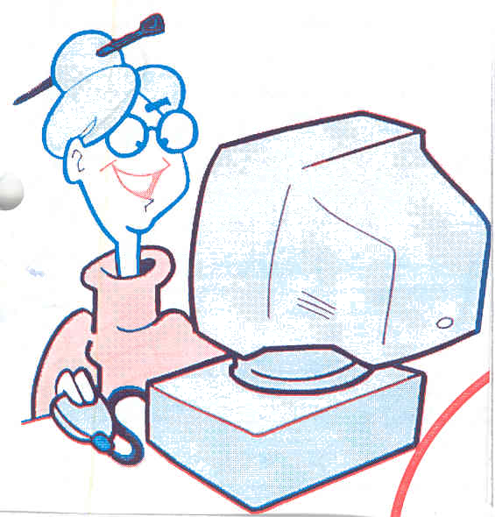

Врач

Если заболело ухо,
Если в горле стало сухо,
Не волнуйся и не плачь –
Ведь тебе поможет врач!
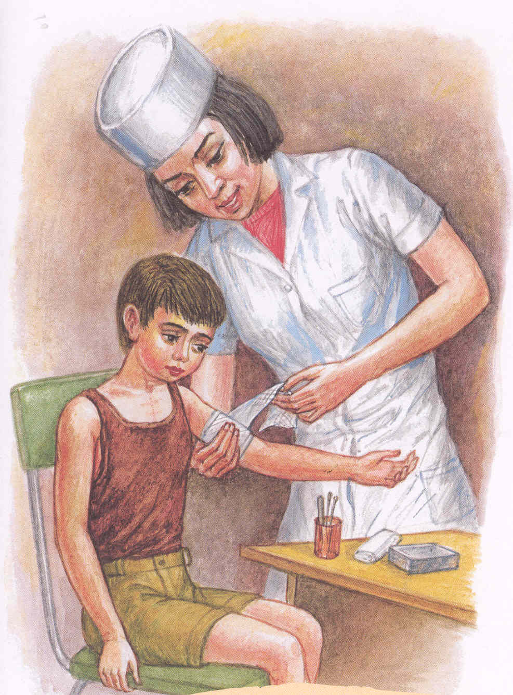

Доктор

Доктор вырвать успел
Человека у смерти.
Побледнел, постарел
И пришёл на рассвете.

Телефонный звонок –
И опять он в дороге.
Он шагнул за порог,
Как солдат по тревоге.

Примелькались пути,
Перепутий обрывки,
Носит он на груди
За раненье нашивки.

Все дороги пургой
Скроет белая замять:
Знает адрес любой
Он в районе на память.

Он врачует сердца,
Добрым словом приветит.
Как родного отца,
Каждый доктора встретит.

Из–под хмурых бровей
Смотрит доктор районный.
О работе своей
Говорит, как влюблённый.

Телефонный звонок –
И опять он в дороге.
Он шагнул за порог,
Как солдат по тревоге.

Водитель

Вот огромный грузовик!
Я водить его привык,
Грузы я вожу на нём,
Если строят новый дом.

Всем машинам он машина –
Настоящая махина!
Возит кирпичи, песок
Он бы гору сдвинусь, мог!

Целый день мы с ним вдвоём,
Я – в кабине за рулём.
Он послушный, как живой,
Словно он товарищ мой.

Тихо музыку включу
И баранку закручу,
Дождь ли хлещет, снег идет,
Едем, едем мы вперёд!

В детском саду

Нас в саду встречали лаской,
Добротою и теплом,
Вечером читали сказки.
Детский сад – наш добрый дом!

Приучали нас к порядку,
К красоте и чистоте,
Ранним утром на зарядку
Дружно мы вставали все.

Здесь всему нас научали –
Танцевать, читать стихи.
Мы особенно любили
Новогодние деньки:
Ёлочка сверкала ярко,
Мы водили хоровод,
Дед Мороз дарил подарки
Каждому под Новый год.

Нас кормили повара,
Нас лечили доктора,
И мы очень нежно любим
Воспитателей своих
Вспоминать мы долго будем
Лица ласковые их!
Никогда мы не забудем
Детский садик наш родной,
Приходить к нам в гости будем
Мы и летом, и зимой!

Журналист

Если где случилось что–то,
Он об этом должен знать.
Написать, добавить фото
И в газету отослать.

Знаем мы в своей квартире,
Что и где случилось в мире,
Потому, что знает это
Раньше всех его газета.

Полететь за новостями
Может он на край земли,
Для того, что бы мы с вами
Эти новости прочли.

Про тайфун, про наводненье,
Кто в футболе чемпион,
Про рекорд, землетрясенье
Раньше всех напишет он.

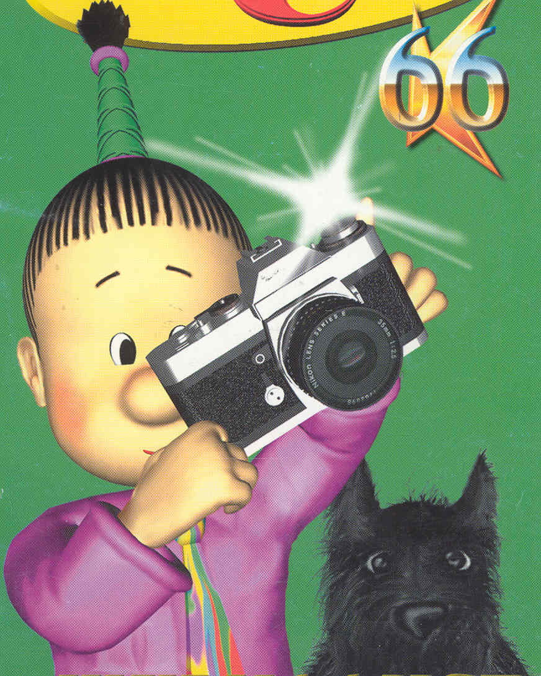

Мой папа – капитан

Папа знает всё на свете,
Знает, где родится ветер,
Как бушует океан,
Ведь мой папа – капитан!

Мы достанем карту мира,
Станем вместе изучать.
Вот – высокий пик Памира,
Здесь морей синеет гладь.

Это – южная Анапа,
Это северный Ямал.
Обо всём расскажет папа
Он ведь всюду побывал!

Подросту и тоже стану
Я, как папа, капитаном!

Капитан

Я плыву на лодке белой
По волнам с жемчужной пеной
Я – отважный капитан,
Мне не страшен ураган.

Чайки белые кружатся –
Тоже ветра не боятся.
Лишь пугает птичий крик
Стайку золотистых рыб.

Я намечу курс на страны,
Где растут в ветвях бананы,
Прячут в скалах сундуки.

И объездив чудо–страны,
Посмотрев на океаны,
Путешественник – герой –
К маме я вернусь домой.

Композитор

Ноты композитору
Служат, как слова.
Нотами записанная
Музыка - жива.
Значит этой музыкой
И через столетья
Будут восхищаться
Взрослые и дети.

Я свои мелодии
Сочинять хочу.
Стану композитором
И ноты изучу.
Я тебе сыграю, я тебе спою
Самую любимую песенку свою.

Кондуктор

Мы зашли в автобус с мамой,
Полон разных он людей:
Тётя в голубой панаме
Дядя в шляпе рядом с ней.

Быстро наш автобус мчится,
И стоит в нём шум и гам,
Каждый спорит, кипятится,
Достается и бокам.

Всех в толкучке этой тесной
Невозможно примерить.
Вдруг мы слышим: «Вы проезд свой
Не забыли оплатить?!»

То – кондуктор, она билеты
Пассажирам продаёт,
И направо, и налево
Им советы раздаёт.

- Уступили бы старушке
Своё место, гражданин.
Проходите-ка, девчушки.

Мальчик, ты здесь не один.

Пропусти детей к окошку,
Ведь они ещё малы.
И не стойте на подножке,
Чтобы не было беды!

И автобус устыдился
Суматохи вдруг своей,
Даже мягче, покатился,
Каждый стал чуть–чуть добрей.

Дети и старушки сели,
Вежливости все полны,
А усы на самом деле
Оказались не страшны.

Дядя в шляпе почему–то
Тоже смотрит веселей.
Ай, да молодец кондуктор –
Оказалась всех главней!

Если спросят: «Кем ты будешь?» -
Твёрдо я смогу сказать,
Что кондуктором, конечно,
Только им хотела б стать!

Кузнец

Гремели молоты – тяжеловесы!
Не кузня –
Жаром прокаленный
Кратер…
Кузнец ковал
Упрямое железо,
Как будто бы выковывал
Характер.
И дело шло
Сноровисто и споро,
А рядом вечность
Длилась, длилась, длилась…

И в ней кузнец –
Крутым огнеупором,
И сердце из–под фартука
Дымилось.

Лудильщик

Стишок про лудильщика, парня весёлого,
Он плавит свинец и блестящее олово.
Он варит лекарства в походной аптеке
Больной сковородке, кастрюле – калеке.

Он чайник исправит – и чайник здоров.
Он врач сковородок, профессор котлов.
Он лечит кофейнику носик и донце,
И старый кофейник сверкает, как солнце.

Больница его на камнях мостовой,
И солнце горит над его головой.



Буду мамой

«Кем ты будешь, Настенька,
Когда взрослой станешь?»
«Мамой буду, мамочка,
Ты ведь это знаешь»

«Но это не профессия,
Мама – это мама».

«Вот и буду мамой я».
Дочь твердит упрямо.

«Я не стану на работу
Каждый день ходить,
Буду мультики смотреть
И детей растить».

Менеджер

Фирмой менеджер управляет
И разумно, и умело.
Деньги так распределяет,
Чтоб росло и крепло дело.
Порученья он даёт
Всем сотрудникам своим,
Чтобы фирма шла вперёд,
Приносила прибыль им.

Метеоролог

Если скоро снег пойдёт,
Если будет гололёд.
Обо всём метеоролог
Точно знает наперёд.
И прогноз погоды нужен
Каждый день в жару и стужу,
Выходя из дома знать, нам надо,
Что же ждать: дождя иль града?

На любой такой вопрос
Даст ответ его прогноз.
Ежедневно с нетерпеньем
Ждём его мы сообщенья.
Прямо с самого утра,
Ну, когда же, ну когда?
Он по радио нам точно скажет:
«Будет целый день жара!»

Парикмахер

Стали волосы как грива,
Видно стричь пришла пора…
В парикмахерской красиво,
Много света, зеркала…
Мне на кресло указали,
Не успел сказать я: «Ой!»
Засверкали, залетали
Ножницы над головой.

Я пришёл сюда лохматый,
Как нестриженый баран.
А ушёл я – аккуратный
И красивый мальчуган.
«Парикмахерскую нашу
Никогда не забывай –
Так сказал мне мастер Саша, -
Приходи, не зарастай».

В парикмахерской

Привели подстричь ребёнка –
До чего ж оброс мальчишка!
Ножницы возьмём, гребёнку –
Раз – два – три – готова стрижка.
Мальчугана не узнать,
Можно в садик отправлять!
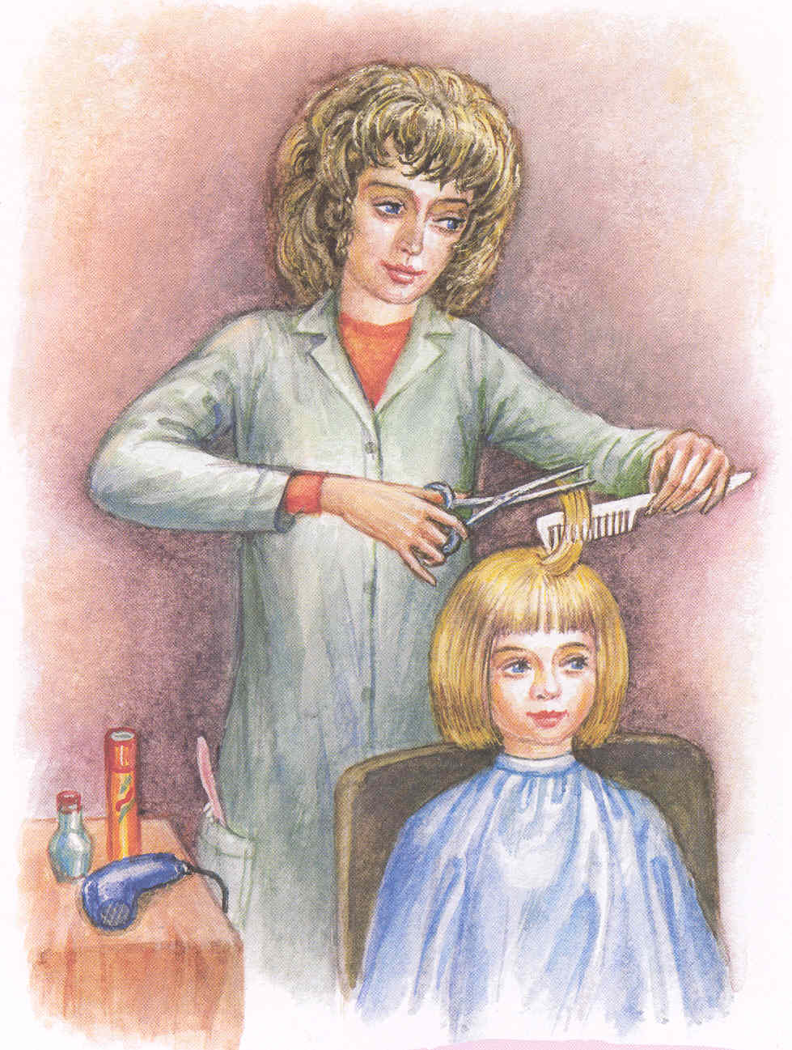

Писатель

С книжками мы все дружны:
И ты, и я – читаем.
И, конечно, знаем мы,
Что пишут их писатель.

Писателем не просто стать,
Как и музыкантом –
Непременно обладать
Надо тут талантом.

Как в профессии любой,
Здесь свои секреты:
В книге действует герой
Строго по сюжету.

Сочиняет свой сюжет
Автор, сидя в кресле.

Выдумке предела нет –
Лишь бы интересней.

Он Незнайку на Луну,
Словно маг, отправит,
И волшебную страну
Полюбить заставит.

Из неё приходят к нам:
Винни-Пух, Мальвина,
Айболит, Гиппопотам,
Храбрый Чиполлино.

Здесь за письменным столом,
Место их рожденья,
Оживают под пером
Все их приключенья.

Вот дописана строка,
И готова книжка…
Прочтут её наверняка
Девчонки и мальчишки!

Писатель

Он не спит допоздна,
Сидит за столом у окна,
думает, сочиняет
зачеркнёт и вновь начинает…
Вот сказка, где умные мышки
читают мышиные книжки,
другая о том, как горилла
смогла победить крокодила
и как возвели удальцы – молодцы
в двенадцати городах дворцы!

Повар

Повар – мастер щей, борщей
И рагу из овощей.
Вкусный сварит он бульон,
Торт испечь сумеет он,
Торт украсит шоколадом,
Кремом и цукатами.
Мы красавцу – торту рады,
Съедим его с ребятами.

Профессия повара

Знают повара секреты
Приготовленья вкусных блюд.
Спасибо скажем им за это –
Быть поваром – не лёгкий труд!
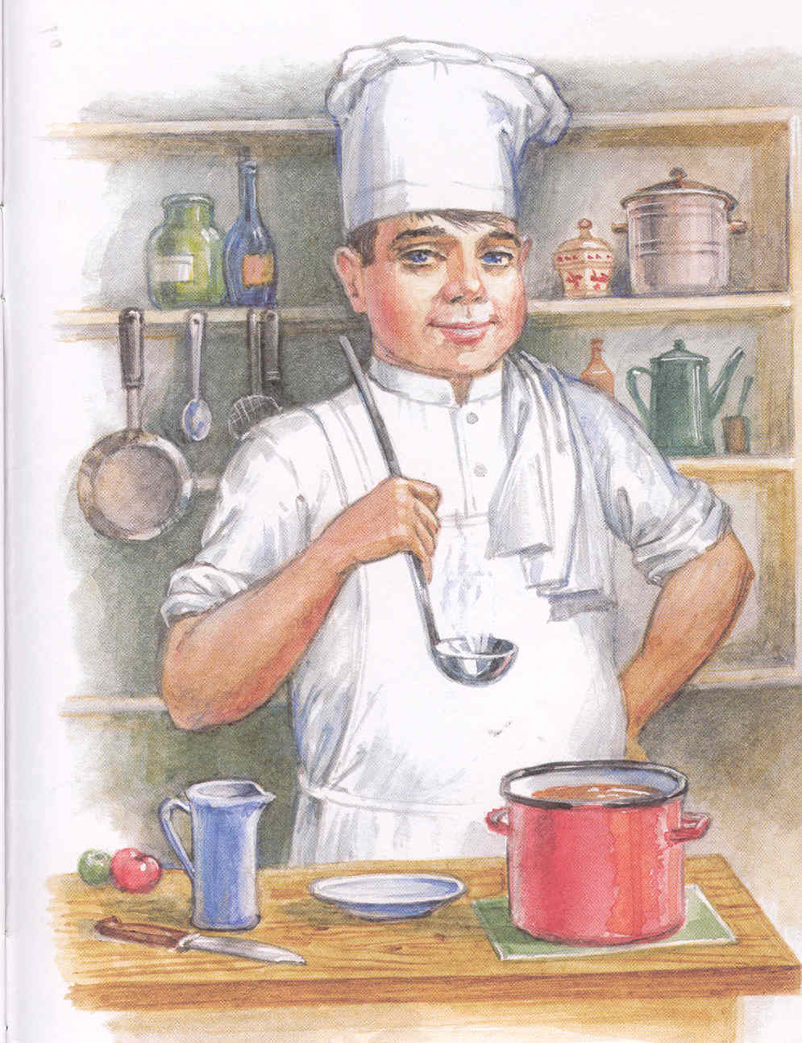

Повара

Земля ещё и потому щедра,
что в мире существуют
повара!..
Благословенны их простые судьбы.
А руки –
будто помыслы –
чисты.

Профессия у них
добра, по сути.
Злой человек
не встанет у плиты.
Я знаю,
что древнее всяких библий
крутые глыбы кулинарных книг…
Зазывный запах –
терпкий и обильный–
на улице,
как музыка, возник…
Пыхтят в духовке
блюда – недотроги.
И флотский борщ
волнуется впотьмах.
И расцветает блин
на сковородке.
И смачно пузырится
бешбармак.
Зелёный перец
затевает с мясом
общение
в серебряном дыму.
Наука сочетается с шаманством
и торжествует
вопреки всему!
Свершается!
Сейчас бы грянуть
маршам…
А повар –
белоснежная гора –
среди больших кастрюль
стоит, как маршал,
и говорит решительно:
«Пора!..»
Он всё сказал вам.
Он не ждёт награды.
Во взгляде –
вопрошающий озноб…
И странный отблеск
театральной рампы
вдруг заполняет кухню до основ.
Пускай твердят про вечность

летописцы,
пусть трагик воспевает
пыль эпох.
А я –
о прозе.
О еде.
О пище.
Ведь если где–то существует бог,
его я вижу
у плиты великой –
распаренного,
с черпаком в руке.
С загадочною,
доброю улыбкой.
И – непременно –
в белом колпаке.

Мы – пожарные

На машине ярко – красной
Мчимся мы вперёд.
Труд тяжёлый и опасный
Нас, пожарных, ждёт.

Вой пронзительный сирены
Может оглушить,
Будем и водой, и пеной
Мы пожар тушить.

И в беду попавшим людям
Сможем мы помочь,
С пламенем бороться будем
Мы и день, и ночь!

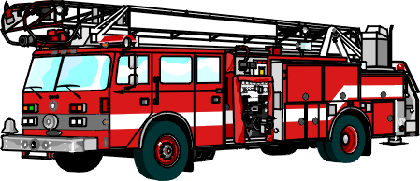

Пожарник

Мне очень пожарник нравится
Когда всё кругом в огне –
По лестницё он взбирается,
Карабкается по стене.

Когда он с огнём сражается,
Проходит сквозь дым, поверь,
Сама перед ним открывается
Любая закрытая дверь.

В руках его огнетушитель,
В руках у него брандспойт,
Сейчас он водой, смотрите,
С огня его спесь собьёт!

В народе паника, ужас…
Кругом, какой – то кошмар!
Пожарник придёт и тут же
Погасит любой пожар.

Конечно, пожар не праздник,
Беда, загорелся дом…
Так нравится мне пожарник,
Что я на пожар – бегом!

Пронзительный вой сирены,
И дыма столб до небес,
Огнём охвачены стены…
А где же пожарник? Здесь!

В машине большой и красной
Как ветер примчал, успел…
Пожарником быть опасно,
Но я бы им стать хотел

Новое платье

Любит Аллочка наряды –
Новым платьям очень рада!
Просит бабушку свою: -
Сшей мне платьице из шёлка
С длинной пышною оборкой!
- Ну, конечно же, сошью!
Ведь портнихой я была.
Нитки, ножницы, игла –
Вот мой главный инструмент.
Всё сошьёт в один момент!
Шёлк красив, с отливом синим,
Тонкий и блестящий он
Мерку мы сначала снимем,
Вместе выберем фасон.
Стол клеёнкою покроем
И тогда займёмся кроем.
Всё мы сделаем по мерке,
Приготовимся к примерке.
После платьице примерим,
Хорошо ль сидит, проверим.
Швы сошьём мы на машинке,
Будет внучка как с картинки!
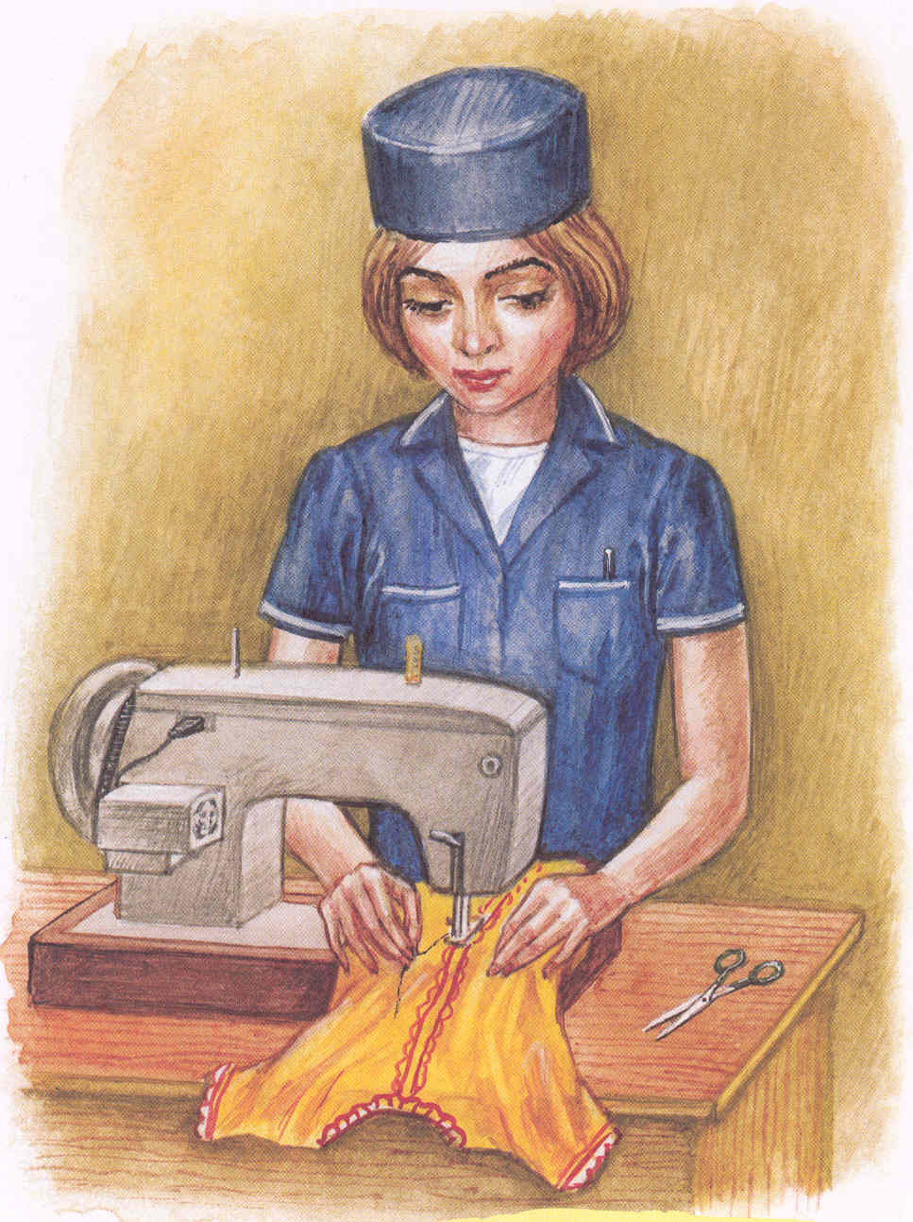

Почтальон

Его мы встречаем,
Как гостя желанного,
Самого важного
И долгожданного.
Открытка для Паши,
Письмо для Наташи,
Журнал по вязанью
Для бабушки нашей.
Для папы и мамы
По свежей газете,
Нам почту принёс
Почтальон на рассвете.
А мы разобрали её
Что кому,
И дружно «Спасибо!»
Сказали ему.

Продавец

Продавец – молодец!
Он товары продаёт –
Молоко, сметану, мёд
А другой – морковь, томаты,
Выбор у него богатый!

Третий продаёт сапожки,
Туфельки и босоножки.
А четвёртый - стол и шкаф
Стулья, вешалки для шляп.
Продавцы товары знают,
Даром время не теряют.
Всё, что просим, продадут.
Это их привычный труд!

Продавец

В магазине, на базаре
И в буфете, наконец,
Всюду, где бы ни бывали,
Вас встречает продавец
Он продаст кефир старушке,
И свисток озорнику,
Ленту яркую девчушке,
И ватрушку толстяку.
Удочку для дяди Пети,
А для тёти Веры – брошь.
Так всегда любезно встретит –
Без покупки не уйдёшь.
В шубу вас зимой оденет,
Летом в шорты, сарафан,
Зонтик в мокрый день осенний
От дождя предложит вам.
И удобней вашим ножкам
Обувь быстро подберёт.
Математику он знает.
Ну, конечно же, на «пять».
Делит, множит, вычитает,
Чтобы сдачу верно дать.
Не отходит от прилавка
В стужу, дождь и летний зной,
Шум вокруг него и давка –
Тяжело ему порой.
Покупатели толпою
Целый день к нему идут.
Нужен всем - да, да, не скрою-
Продавца нелегкий труд.

Продавец

Все мы ходим в магазины.
В магазинах продавцы
Продают нам апельсины,
Кофе, чай и леденцы.

Вот профессия такая.
И не зря, в конце концов,
Наши девочки играют
В магазин и продавцов.

И картошку, и морковку,
Свеклу, лук и огурцы.
Быстро, вежливо и ловко
Вам отпустят продавцы.

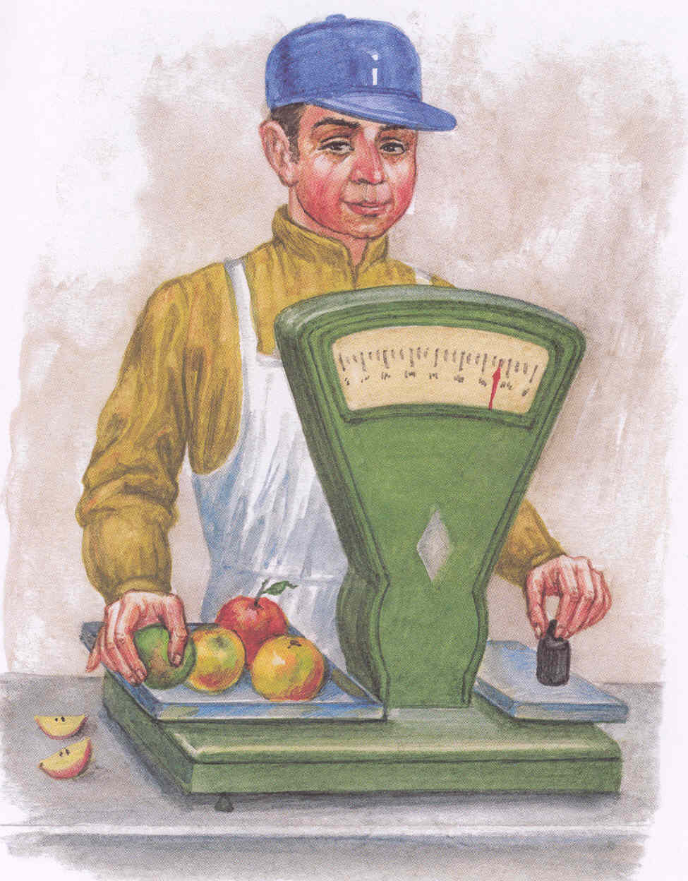

Сапожник

Молоточком тук – тук – тук!
Целый день под этой стук
Всех сапожник удивляет
Мастерством умелых рук.

Нет у мастера заминки.
Снова всех он обувает
Из–под добрых этих рук
Только слышно: «Тук – тук – тук»!

Всё – из ничего

- Ты, столяр, не молчи.
Волшебству
Меня
Учи!
- Что ж, послушай! Всё вокруг
Вот из этих вышло рук.
Стул – чтоб можно было сесть,
Стол – чтоб можно было есть,
Двери,
Рама для картины,
Шкаф посудный,
Пианино,
Пол, четыре табуретки,
Дом скворца на этой ветке
И дубовая кровать.
( Просьба, лёжа не читать!) –
Тут столяр тряхнул усами:
Мол, на «ты» я с чудесами.
Если есть хороший лес,
Можно сделать сто чудес!
В каждой кисти спит картина,
В каждой чурке – Буратино,
В каждой ёлке – книжный шкаф.
- Мастер, ты, конечно, прав!
Нужно только не лениться,
Всем наукам обучиться,
Потрудиться, приналечь,
Чтоб из дерева извлечь

Стул – чтоб можно было сесть,
Стол – чтоб можно было есть,
Карандаш,
Пенал,
Линейку,
Дом,
Садовую скамейку,
Окна – чтобы в них смотреть,
И дутар – чтоб песни петь,
Дверь, дощечки для паркетов
И пятьсот других предметов!
Если стану я учиться,
Чудо может получиться.
Чудо! –
Вдруг, из ничего!!!
Так легко добыть его.
Нужен лишь простой рубанок,
Молоток, пила, фуганок,
Нож стальной для резки планок,
Гвозди, клещи, клей, сверло.
И, конечно, ремесло!

Ремесло

Стамеска, доски, молоток,
рубанок да пила…
Мой брат великий стал знаток
по чести ремесла.
Он деревянный ткёт узор,
и в каждом завитке
узорных линий –
отчий взор,
доверенный доске.
Над домом высится конёк,
голубки над окном…
Всё это просто.
Кто б не мог
украсить сельский дом?
Но есть в узорах и душа.
Нащупав как бы нить,
она стремится,
не спеша,
себя соединить

с землёй, с пространством,
с далью той,
которой нет конца,
где за последнею чертой
витает взгляд отца.


Мы – строители

Мы вдвоём с Алёшей
Построим дом хороший.
Пусть у нас не кирпичи,
Закалённые в печи,
А много кубиков цветных –
Дом построим мы из них!
Экскаватор есть у нас.
Кран подъёмный. А КамАЗ
Кубиков подвозит ящик,
Как на стройке настоящей.
Кубик к кубику кладём,
Быстро подрастает дом.
С ярко – красной крышей
Дом красивым вышел.
Будем, как родители,
Мы с тобой строители!

Мы строим

Хорошо, что есть на свете
Камень, глина и песок.
Хорошо, что есть на свете
Клещи, гвозди, молоток.
Нитки есть и есть лопата –
Можно шить и можно рыть!
Уважайте труд, ребята!
Приучайтесь труд любить

Тренер

Спортсмены возникают,
вырастая из тренера,
как ветви из ствола…
Час грянул!
Чемпион – на пьедестале!
А тренеру –
негромкая хвала.
К нему подходят,
руку жмут до хруста:
«А твой–то, твой!»
«Спортсменище!»
«Орёл!»
И тренер
головой кивает грустно.
Как будто потерял –
не приобрёл.
Как будто помогал ему Всевышний.
Как будто не исполнилась мечта.
И кажется обыденной,
привычной
невиданная эта
высота…
Его питомец замер,
задыхаясь,
в сиянье золоченого венца.
Вновь тренеру –
терпя и чертыхаясь –

вести по жизни нового мальца.
Вновь чувствовать,
что в молодость вернулся.
Шептать неулыбающимся ртом:
«Ты выиграешь
Только не волнуйся!»
И знать,
что под рукою –
валидол.

Художник

Вот это художник.
Он кистью и красками
пишет картины.
Он ставит треножник,
на картинах
и люди, и море,
и с овощами корзины!
Работает он.
Не правда ли,
здесь в мастерской
у художника чудно?
Попробуй и ты рисовать,
но стать художником
трудно
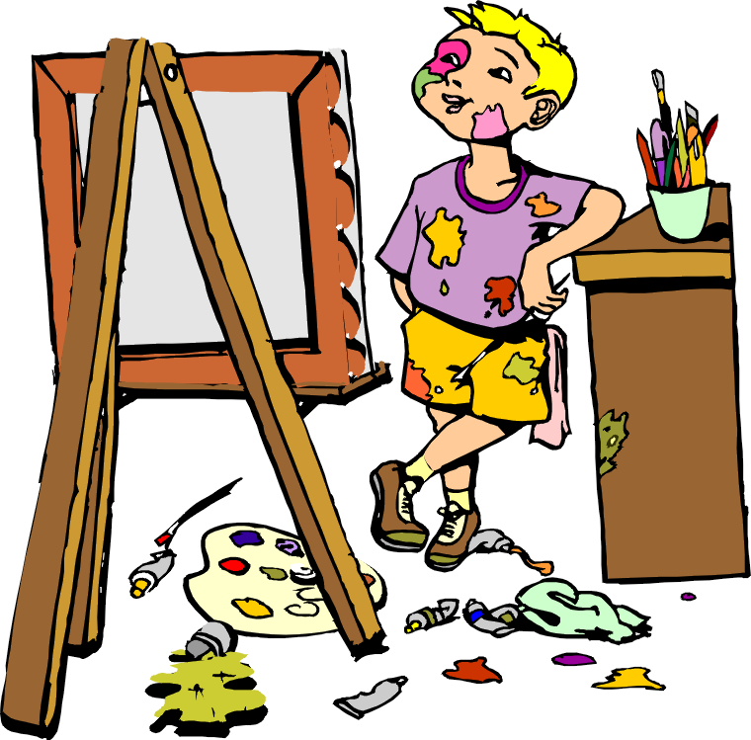

Учитель

Но школьные годы бегут и бегут.
Как миг ваша юность промчится.
К учителю ваши детишки придут.
Всё в жизни опять повторится.
Шофёр, модельер, испытатель и кок
Все в школе когда–то учились.
И так же спешили они на урок,
И так же контрольных страшились.

Он учит решать нас любые задачи.
Терпенья и знанья его велики.
Хороший учитель – большая удача,
Всю жизнь его помнят ученики.
Геолог, строитель, актёр, педагог-
Все в школе когда–то учились.
И так же спешили они на урок,
И также контрольных страшились.

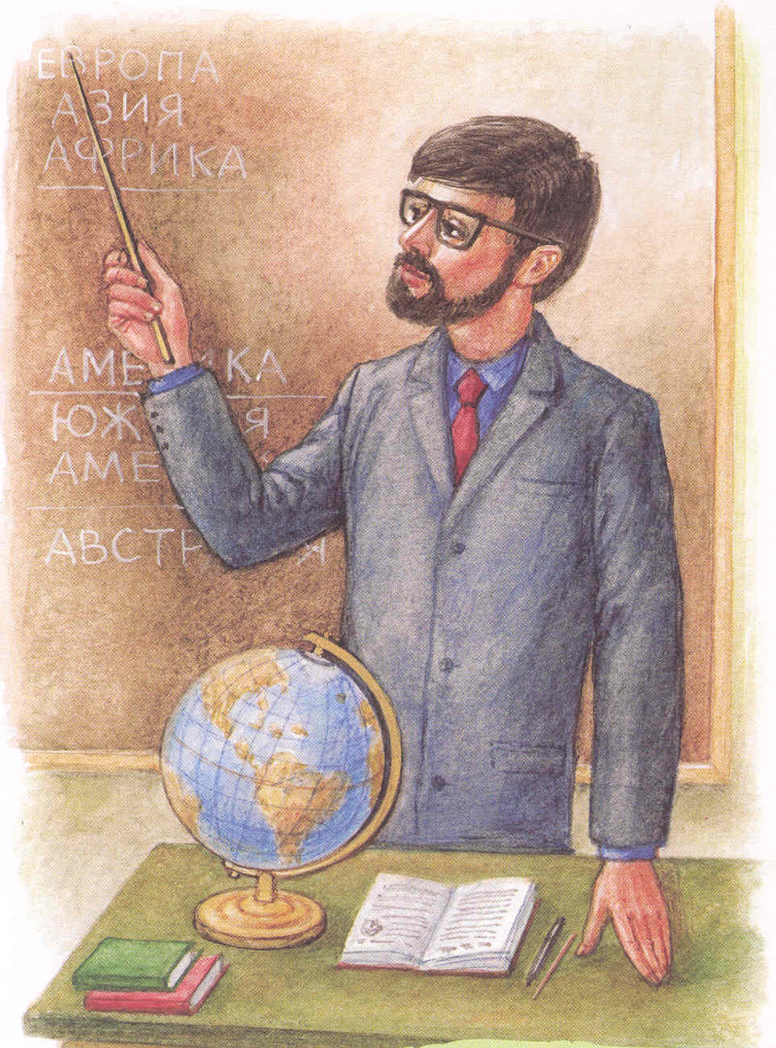

Фермер

Расскажу я вам, ребята,
Фермер – кто это такой.
Он растит для нас томаты
Весь в трудах он день-деньской!
Распевают звонко птицы,
Шелестит листва берёз,
Сеет фермер рожь, пшеницу,
И гречиху, и овёс.
Он растит в широком поле
Много разных овощей –
От капусты до фасоли
Для салатов и борщей.
Удобряет и сажает –
Ведь землица любит пот!
Фермер зеленью снабжает
Нас с тобою круглый год.
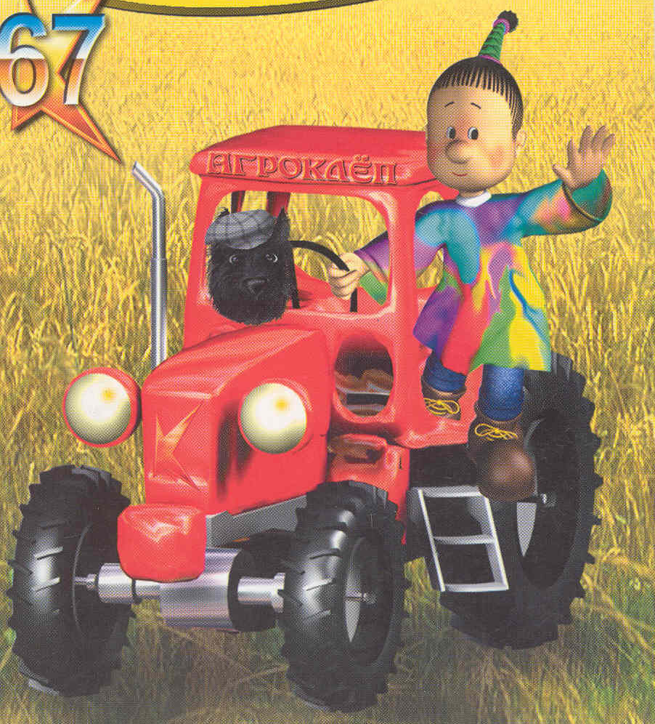

Вот закончился, ребята
О профессиях рассказ.
Выберете вы когда–то
Подходящую для вас.
Но не будем торопиться,
Можно только помечтать.
Надо много всем учиться,
Чтоб специалистом стать.
Чтоб потом гордились вами,
Вашей хваткой трудовой,
Чтобы были мастерами
Вы в профессии любой!

О труде

Каменщик строит жилища,
Платье – работа портного.
Но ведь портному работать
Негде без тёплого крова!
Каменщик был бы раздетым,
Если б умелые руки
Вовремя не смастерили
Фартук, и куртку, и брюки.
Пекарь сапожнику к сроку
Сшить сапоги поручает.
Ну, а сапожник без хлеба
Много ль нашьёт, натачает?
Стало быть, так и выходит:
Всё, что мы делаем, - нужно.
Значит, давайте трудиться
Честно, усердно и дружно.

Чем пахнут ремёсла?

У каждого дела
Запах особый:
В булочной пахнет
Тестом и сдобой.
Мимо столярной
Идешь мастерской –
Стружкою пахнет
И свежей доской.

Пахнет маляр
Скипидаром и краской.
Пахнет стекольщик
Оконной замазкой.

Куртка шофёра
Пахнет бензином.
Блуза рабочего
Маслом машинным.

Пахнет кондитер
Орехом мускатным.
Доктор в халате –
Лекарством приятным.

Рыхлой землёю,
Полем и лугом
Пахнет крестьянин,
Идущий за плугом.

Рыбой и морем
Пахнет рыбак.
Только безделье
Не пахнет никак.

Сколько не душится
Лодырь богатый,
Очень неважно
Он пахнет, ребята!

Профессия

Нет профессий ни простых, ни сложных,
Выбирают их, как имена.
Полюбить из них любую можно,
А тебя полюбит ли она?

Вот хотя бы с простенькой поковки
По эскизу сделать молоток.
Вроде б сила есть,
Да нет сноровки –

Поломаешь голову, браток.
Попотеешь даже и устанешь,
Без привычки это тяжело:
То напильник слушаться не станет,

То сломаешь, как на грех, сверло.
То размер возьмёт да и обманет:
Запорол. А натворил на грош.
Взял бы брак, унёс его в кармане,

Да вот стыд в кармане унесёшь?..
В деле всё доступно всё возможно:
Подковать блоху,
Отлить слова.
Полюбить профессию не сложно.
Вот тебя полюбит ли она?

Подготовлено по материалам Интернета

